蒙古黄芪

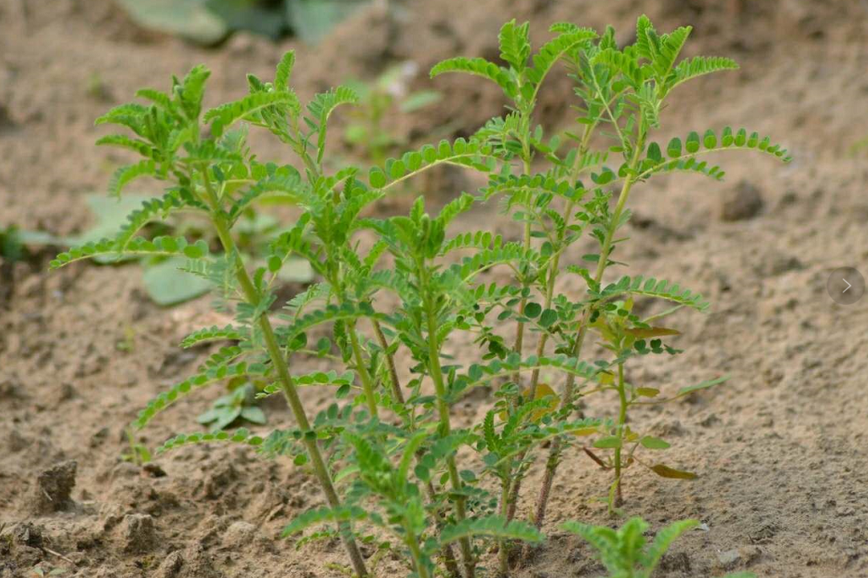

黄芪药材

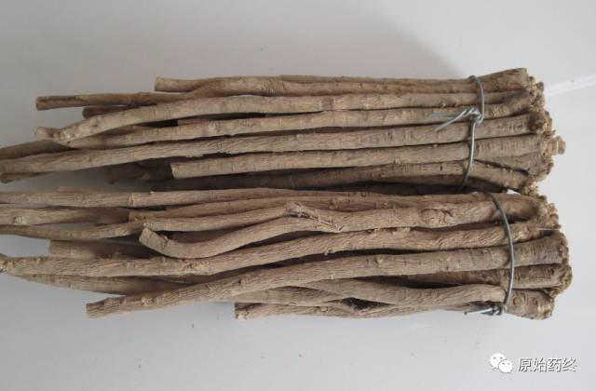

黄芪饮片

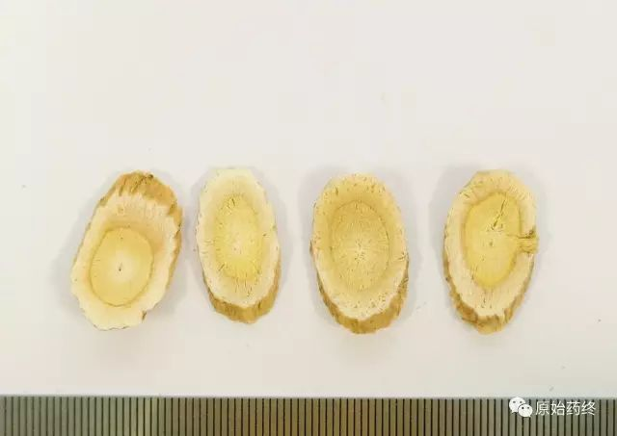

# ****下面为2020版中国药典标准****

# 黄芪

Huɑngqi

ASTRAGALI RADIX

本品为豆科植物蒙古黄芪*Astragalus membranaceus*（Fisch.）Bge.var.*mongholicus*（Bge.）Hsiao或膜荚黄芪*Astragalus membranaceus*（Fisch.）Bge.的干燥根。春、秋二季采挖，除去须根和根头，晒干。

**【性状】**本品呈圆柱形，有的有分枝，上端较粗，长30～90cm，直径1～3.5cm。表面淡棕黄色或淡棕褐色，有不整齐的纵皱纹或纵沟。质硬而韧，不易折断，断面纤维性强，并显粉性，皮部黄白色，木部淡黄色，有放射状纹理和裂隙，老根中心偶呈枯朽状，黑褐色或呈空洞。气微，味微甜，嚼之微有豆腥味。

**【鉴别】**（1）本品横切面：木栓细胞多列；栓内层为3～5列厚角细胞。韧皮部射线外侧常弯曲，有裂隙；纤维成束，壁厚，木化或微木化，与筛管群交互排列；近栓内层处有时可见石细胞。形成层成环。木质部导管单个散在或2～3个相聚；导管间有木纤维；射线中有时可见单个或2～4个成群的石细胞。薄壁细胞含淀粉粒。

粉末黄白色。纤维成束或散离，直径8～30μm，壁厚，表面有纵裂纹，初生壁常与次生壁分离，两端常断裂成须状，或较平截。具缘纹孔导管无色或橙黄色，具缘纹孔排列紧密。石细胞少见，圆形、长圆形或形状不规则，壁较厚。

（2）照薄层色谱法（通则0502）试验，吸取﹝含量测定﹞黄芪甲苷项下的供试品溶液及对照品溶液各5～10μl，分别点于同一硅胶G薄层板上，以三氯甲烷-甲醇-水（13:7:2）的下层溶液为展开剂，展开，取出，晾干，喷以10%硫酸乙醇溶液，在105℃加热至斑点显色清晰，分别置日光和紫外光灯（365nm）下检视。供试品色谱中，在与对照品色谱相应的位置上，日光下显相同的棕褐色斑点；紫外光（365nm）下显相同的橙黄色荧光斑点。

（3）取本品粉末2g，加乙醇30ml，加热回流20分钟，滤过，滤液蒸干，残渣加0.3%氢氧化钠溶液15ml使溶解，滤过，滤液用稀盐酸调节pH值至5～6，用乙酸乙酯15ml振摇提取，分取乙酸乙酯液，用铺有适量无水硫酸钠的滤纸滤过，滤液蒸干。残渣加乙酸乙酯1ml使溶解，作为供试品溶液。另取黄芪对照药材2g，同法制成对照药材溶液。照薄层色谱法（通则0502）试验，吸取上述两种溶液各10μl，分别点于同一硅胶G薄层板上，以三氯甲烷-甲醇（10:1）为展开剂，展开，取出，晾干，置氨蒸气中熏后，置紫外光灯（365nm）下检视。供试品色谱中，在与对照药材色谱相应的位置上，显相同颜色的荧光主斑点。

**【检查】水分**不得过10.0%（通则0832第二法）。

**总灰分**不得过5.0%（通则2302）。

**重金属及有害元素**照铅、镉、砷、汞、铜测定法（通则2321原子吸收分光光度法或电感耦合等离子体质谱法）测定，铅不得过5mg/kg；镉不得过1mg/kg；砷不得过2mg/kg；汞不得过0.2mg/kg；铜不得过20mg/kg。

**其他有机氯类农药残留量**照农药残留量测定法（通则2341有机氯类农药残留量测定法—第一法）测定。

五氯硝基苯不得过0.1mg/kg。

**【浸出物】**照水溶性浸出物测定法（通则2201）项下的冷浸法测定，不得少于17.0%。

**【含量测定】黄芪甲苷**照高效液相色谱法（通则0512）测定。

色谱条件与系统适用性试验以十八烷基硅烷键合硅胶为填充剂；以乙腈-水（32:68）为流动相；蒸发光散射检测器检测。理论板数按黄芪甲苷峰计算应不低于4000。

对照品溶液的制备取黄芪甲苷对照品适量，精密称定，加80%甲醇制成每1ml含0.5mg的溶液，即得。

供试品溶液的制备取本品粉末（过四号筛）约1g，精密称定，置具塞锥形瓶中，精密加入含4%浓氨试液的80%甲醇溶液（取浓氨试液4ml，加80%甲醇至100ml，摇匀）50ml，密塞，称定重量，加热回流1小时，放冷，再称定重量，用含4%浓氨试液的80%甲醇溶液补足减失的重量，摇匀，滤过，精密量取续滤液25ml，蒸干，残渣用80%甲醇溶解，转移至5ml量瓶中，加80%甲醇至刻度，摇匀，滤过，取续滤液，即得。

测定法分别精密吸取对照品溶液2μl（或5μl）、10μl，供试品溶液10～20μl，注入液相色谱仪，测定，以外标两点法对数方程计算，即得。

本品按干燥品计算，含黄芪甲苷（C41H68O14）不得少于0.080%。

**毛蕊异黄酮葡萄糖苷**照高效液相色谱法（通则0512）测定。

色谱条件与系统适用性试验以十八烷基硅烷键合硅胶为填充剂；以乙腈为流动相A，以0.2%甲酸溶液为流动相B，按下表中的规定进行梯度洗脱；检测波长为260nm。理论板数按毛蕊异黄酮葡萄糖苷峰计算应不低于3000。

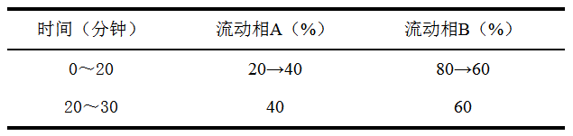

供试品溶液的制备取本品粉末（过四号筛）约1g，精密称定，置圆底烧瓶中，精密加入甲醇50ml，称定重量，加热回流4小时，放冷，再称定重量，用甲醇补足减失的重量，摇匀，滤过，精密量取续滤液25ml，回收溶剂至干，残渣加甲醇溶解，转移至5ml量瓶中，加甲醇至刻度，摇匀，即得。对照品溶液的制备取毛蕊异黄酮葡萄糖苷对照品适量，精密称定，加甲醇制成每1ml含50μg的溶液，即得。

测定法分别精密吸取对照品溶液与供试品溶液各10μl，注入液相色谱仪，测定，即得。

本品按干燥品计算，含毛蕊异黄酮葡萄糖苷（C22H22O10）不得少于0.020%。

**饮片**

**【炮制】**除去杂质，大小分开，洗净，润透，切厚片，干燥。

**【性状】**本品呈类圆形或椭圆形的厚片，外表皮黄白色至淡棕褐色，可见纵皱纹或纵沟。切面皮部黄白色，木部淡黄色，有放射状纹理及裂隙，有的中心偶有枯朽状，黑褐色或呈空洞。气微，味微甜，嚼之有豆腥味。

**【鉴别】**（除横切面外）**【检查】【浸出物】【含量测定】**同药材。

**【性味与归经】**甘，微温。归肺、脾经。

**【功能与主治】**补气升阳，固表止汗，利水消肿，生津养血，行滞通痹，托毒排脓，敛疮生肌。用于气虚乏力，食少便溏，中气下陷，久泻脱肛，便血崩漏，表虚自汗，气虚水肿，内热消渴，血虚萎黄，半身不遂，痹痛麻木，痈疽难溃，久溃不敛。

**【用法与用量】** 9～30g。

**【贮藏】**置通风干燥处，防潮，防蛀。